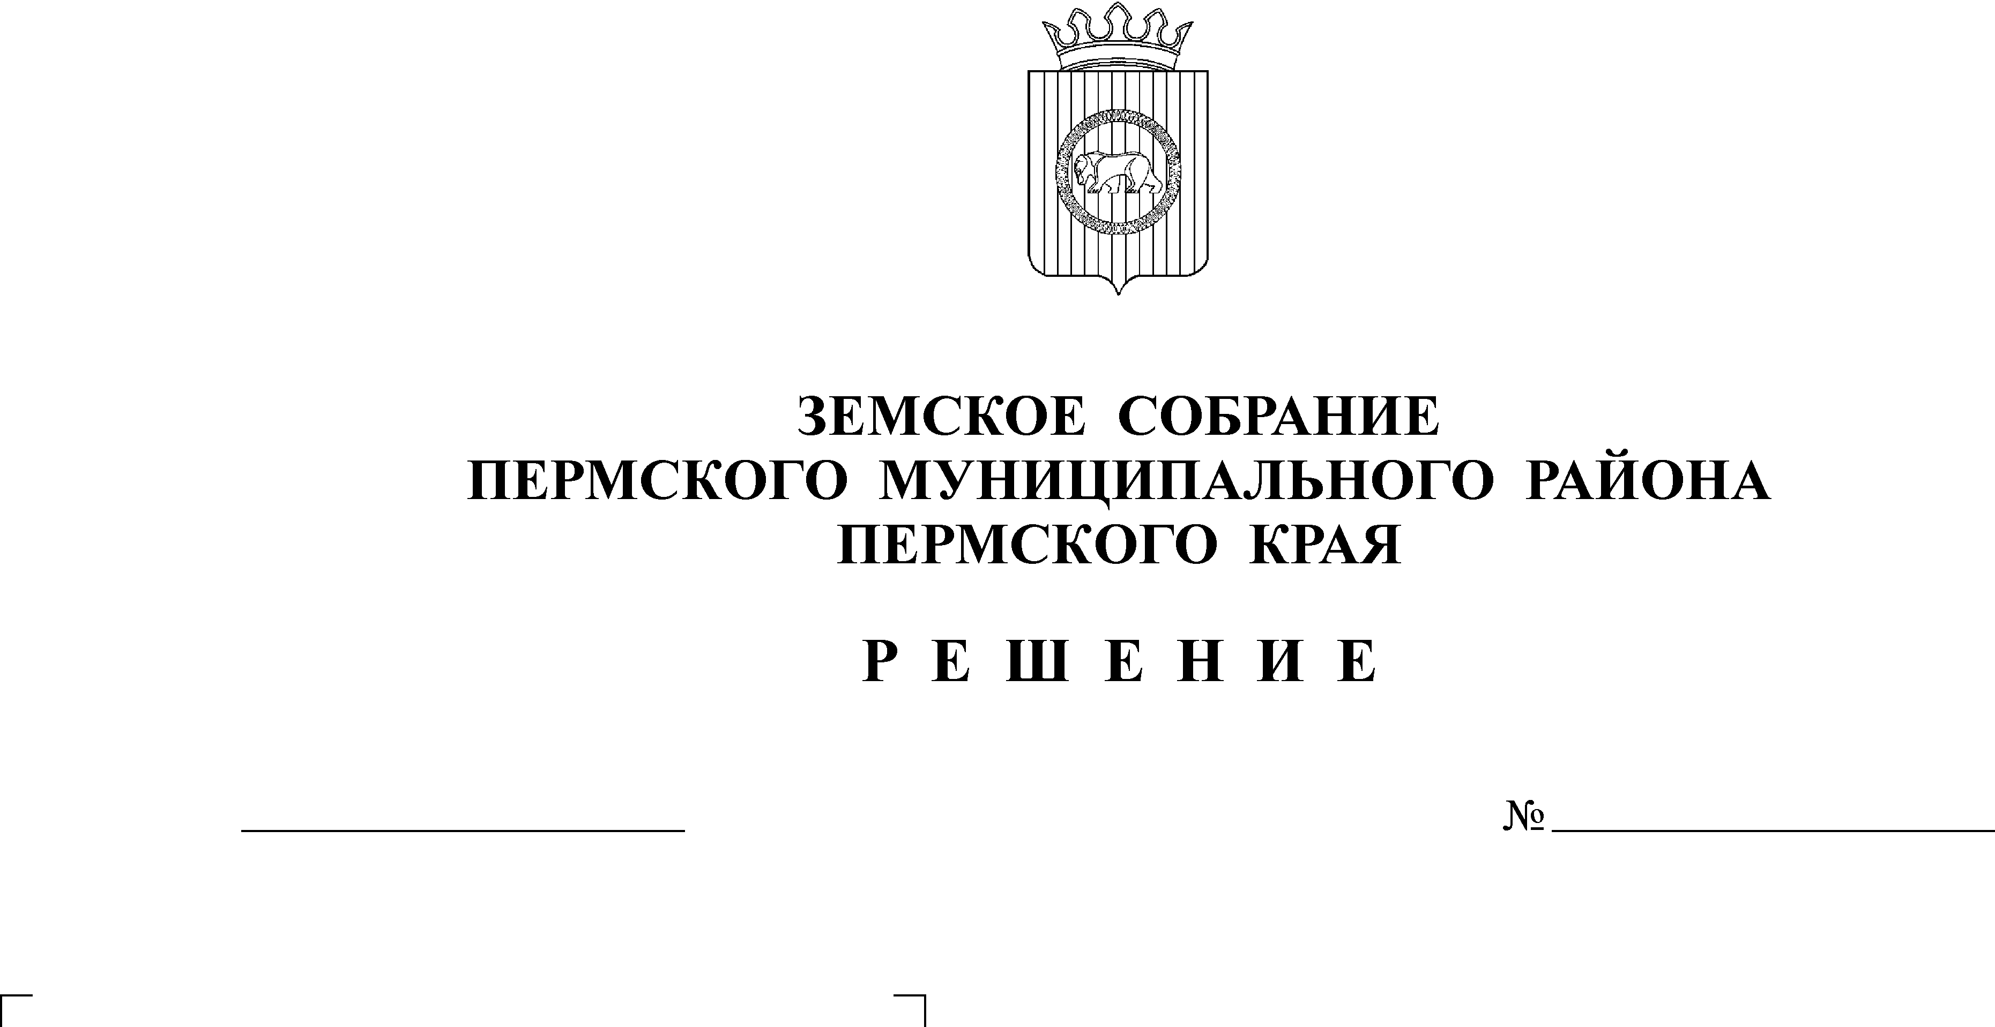
О внесении изменений в схему
размещения нестационарных
торговых объектов на территории
Пермского муниципального района,
утвержденную решением Земского
Собрания Пермского муниципального
района от 25.12.2018 № 356
28.05.2020
56
В соответствии с пунктом 18 части 1 статьи 15 Федерального закона Российской Федерации от 06.10.2003 № 131-ФЗ «Об общих принципах организации местного самоуправления в Российской Федерации», пунктом 2 части 1 и пунктом 29 части 2 статьи 25 Устава муниципального образования «Пермский муниципальный район»
Земское Собрание РЕШАЕТ:
1. Внести в текстовую часть схемы размещения нестационарных торговых объектов на территории Пермского муниципального района, утвержденную решением Земского Собрания Пермского муниципального района от 25.12.2018 № 356, изменения согласно приложению 1 к настоящему решению.
2. Внести в графическую часть схемы размещения нестационарных торговых объектов на территории Пермского муниципального района, утвержденную решением Земского Собрания Пермского муниципального района от 25.12.2018 № 356, следующие изменения:
2.1. графическую часть схемы размещения нестационарных торговых на территории с. Бершеть Бершетского сельского поселения Пермского муниципального района изложить согласно приложению 2 к настоящему решению;
2.2. графическую часть схемы размещения нестационарных торговых объектов на территории п. Ферма Двуреченского сельского поселения Пермского муниципального района изложить согласно приложению 3 к настоящему решению;
2.3. графическую часть схемы размещения нестационарных торговых объектов на территории п. Горный Двуреченского сельского поселения Пермского муниципального района изложить согласно приложению 4 к настоящему решению;
2.4. дополнить графическую часть схемы размещения нестационарных торговых объектов на территории Култаевского сельского поселения Пермского муниципального района картой согласно приложению 5 к настоящему решению;
2.5. графическую часть схемы размещения нестационарных торговых объектов на территории с. Ляды Сылвенского сельского поселения Пермского муниципального района изложить согласно приложению 6 к настоящему решению;
2.6. графическую часть схемы размещения нестационарных торговых объектов на территории п. Сылва Сылвенского сельского поселения Пермского муниципального района изложить согласно приложению 7 к настоящему решению;
2.7. графическую часть схемы размещения нестационарных торговых объектов на территории с. Троица Сылвенского сельского поселения Пермского муниципального района изложить согласно приложению 8 к настоящему решению;
2.8. графическую часть схемы размещения нестационарных торговых объектов на территории с. Усть-Качка Усть-Качинского сельского поселения Пермского муниципального района изложить согласно приложению 9 к настоящему решению;
2.9. дополнить графическую часть схемы размещения нестационарных торговых объектов на территории п. Ольховка и п. Таежный Юго-Камского сельского поселения Пермского муниципального района картой согласно приложению 10 к настоящему решению.
3. Администрации Пермского муниципального района направить настоящее решение в Министерство промышленности, предпринимательства и торговли Пермского края (далее - Министерство) в течение 5 календарных дней со дня его принятия для размещения на сайте Министерства в информационно-телекоммуникационной сети Интернет.
4. Настоящее решение опубликовать в бюллетене муниципального образования «Пермский муниципальный район» и разместить на официальном сайте Пермского муниципального района.
5. Настоящее решение вступает в силу со дня его официального опубликования в бюллетене муниципального образования «Пермский муниципальный район».

Глава
муниципального района А.П. Кузнецов

Решение принято 28.05.2020
на заседании Земского Собрания
Председатель
Земского Собрания Н.Л. Коцофан

Приложение 1
к решению Земского Собрания
от 28.05.2020 № 56

Изменения, вносимые в текстовую часть
схемы размещения нестационарных торговых объектов
на территории Пермского муниципального района

1. Дополнить позицией:
1.6 | Бершетское сельское поселение, с. Бершеть, 0,5 км от магазина ПФ Пермская, ул. Школьная, 11 | Лоток | Непродовольственные товары | 5 | 5 | Государственная собственность не разграничена | - | Частный

2. Дополнить позицией:
1.7 | Бершетское сельское поселение, с. Бершеть, 0,5 км от магазина ПФ Пермская, ул. Школьная, 11 | Лоток | Непродовольственные товары | 5 | 5 | Государственная собственность не разграничена | - | Частный

3. Дополнить позицией:
3.32 | Двуреченское сельское поселение, п. Ферма, ул. Некрасова | Лоток | Овощи и фрукты | 8 | 8 | Государственная собственность не разграничена | - | Частный

4. Дополнить позицией:
3.33 | Двуреченское сельское поселение, п. Ферма, ул. Некрасова | Лоток | Непродовольственные товары | 5 | 5 | Государственная собственность не разграничена | - | Частный

5. Дополнить позицией:
3.34 | Двуреченское сельское поселение, п. Ферма, ул. Некрасова | Лоток | Непродовольственные товары | 5 | 5 | Государственная собственность не разграничена | - | Частный

6. Дополнить позицией:
3.35 | Двуреченское сельское поселение, п. Горный, ул. Механизаторов | Лоток | Непродовольственные товары | 6 | 6 | Государственная собственность не разграничена | - | Частный

7. Дополнить позицией:
3.36 | Двуреченское сельское поселение, п. Горный, ул. Механизаторов | Лоток | Цветы | 6 | 6 | Государственная собственность не разграничена | - | Частный

8. Дополнить позицией:
3.37 | Двуреченское сельское поселение, п. Горный, ул. Механизаторов | Лоток | Непродовольственные товары | 6 | 6 | Государственная собственность не разграничена | - | Частный

9. Дополнить позицией:
7.60 | Култаевское сельское поселение | Лоток | Непродовольственные товары | 4 | 4 | Государственная собственность не разграничена | - | Частный

10. Дополнить позицией:
7.61 | Култаевское сельское поселение | Лоток | Непродовольственные товары | 4 | 4 | Государственная собственность не разграничена | - | Частный

11. Дополнить позицией:
12.23 | Сылвенское сельское поселение, с. Ляды, ул. Мира | Лоток | Непродовольственные товары | 5 | 5 | Государственная собственность не разграничена | - | Частный

12. Дополнить позицией:
12.24 | Сылвенское сельское поселение, с. Ляды, ул. Мира | Лоток | Цветы | 5 | 5 | Государственная собственность не разграничена | - | Частный

13. Дополнить позицией:
12.25 | Сылвенское сельское поселение, с. Ляды, ул. Мира | Лоток | Овощи и фрукты | 5 | 5 | Государственная собственность не разграничена | - | Частный

14. Дополнить позицией:
12.26 | Сылвенское сельское поселение, с. Ляды, ул. Мира | Лоток | Непродовольственные товары | 5 | 5 | Государственная собственность не разграничена | - | Частный

15. Дополнить позицией:
12.27 | Сылвенское сельское поселение,  п. Сылва, Заводской пер., за домом 15 | Лоток | Цветы | 4 | 4 | Государственная собственность не разграничена | - | Частный

16. Дополнить позицией:
12.28 | Сылвенское сельское поселение,  п. Сылва, Заводской пер., за домом 15 | Лоток | Овощи и фрукты | 4 | 4 | Государственная собственность не разграничена | - | Частный

17. Дополнить позицией:
12.29 | Сылвенское сельское поселение,  п. Сылва, Заводской пер., за домом 15 | Лоток | Непродовольственные товары | 4 | 4 | Государственная собственность не разграничена | - | Частный

18. Дополнить позицией:
12.30 | Сылвенское сельское поселение,  с. Троица | Лоток | Цветы | 4 | 4 | Государственная собственность не разграничена | - | Частный

19. Дополнить позицией:
12.31 | Сылвенское сельское поселение,  с. Троица | Лоток | Овощи и фрукты | 4 | 4 | Государственная собственность не разграничена | - | Частный

20. Дополнить позицией:
12.32 | Сылвенское сельское поселение,  с. Троица | Лоток | Непродовольственные товары | 4 | 4 | Государственная собственность не разграничена | - | Частный

21. Дополнить позицией:
12.33 | Сылвенское сельское поселение,  с. Троица | Лоток | Непродовольственные товары | 4 | 4 | Государственная собственность не разграничена | - | Частный

22. Дополнить позицией:
13.13 | Усть-Качкинское сельское поселение, с. Усть-Качка, ул. Победы | Лоток | Овощи и фрукты | 5 | 5 | Государственная собственность не разграничена | - | Частный

23. Дополнить позицией:
13.14 | Усть-Качкинское сельское поселение, с. Усть-Качка, ул. Победы | Лоток | Непродовольственные товары | 5 | 5 | Государственная собственность не разграничена | - | Частный

24. Дополнить позицией:
13.15 | Усть-Качкинское сельское поселение, с. Усть-Качка, ул. Победы | Лоток | Цветы | 5 | 5 | Государственная собственность не разграничена | - | Частный

25. Дополнить позицией:
13.16 | Усть-Качкинское сельское поселение, с. Усть-Качка, ул. Победы | Лоток | Непродовольственные товары | 5 | 5 | Государственная собственность не разграничена | - | Частный

26. Дополнить позицией:
17.19 | Юго-Камское сельское поселение, п. Ольховка | Автолавка | Продовольственные товары | 10 | 10 | Государственная собственность не разграничена | - | Частный

27. Дополнить позицией:
17.20 | Юго-Камское сельское поселение, п. Таежный | Автолавка | Продовольственные товары | 10 | 10 | Государственная собственность не разграничена | - | Частный

Приложение 2
к решению Земского Собрания
от 28.05.2020 № 56

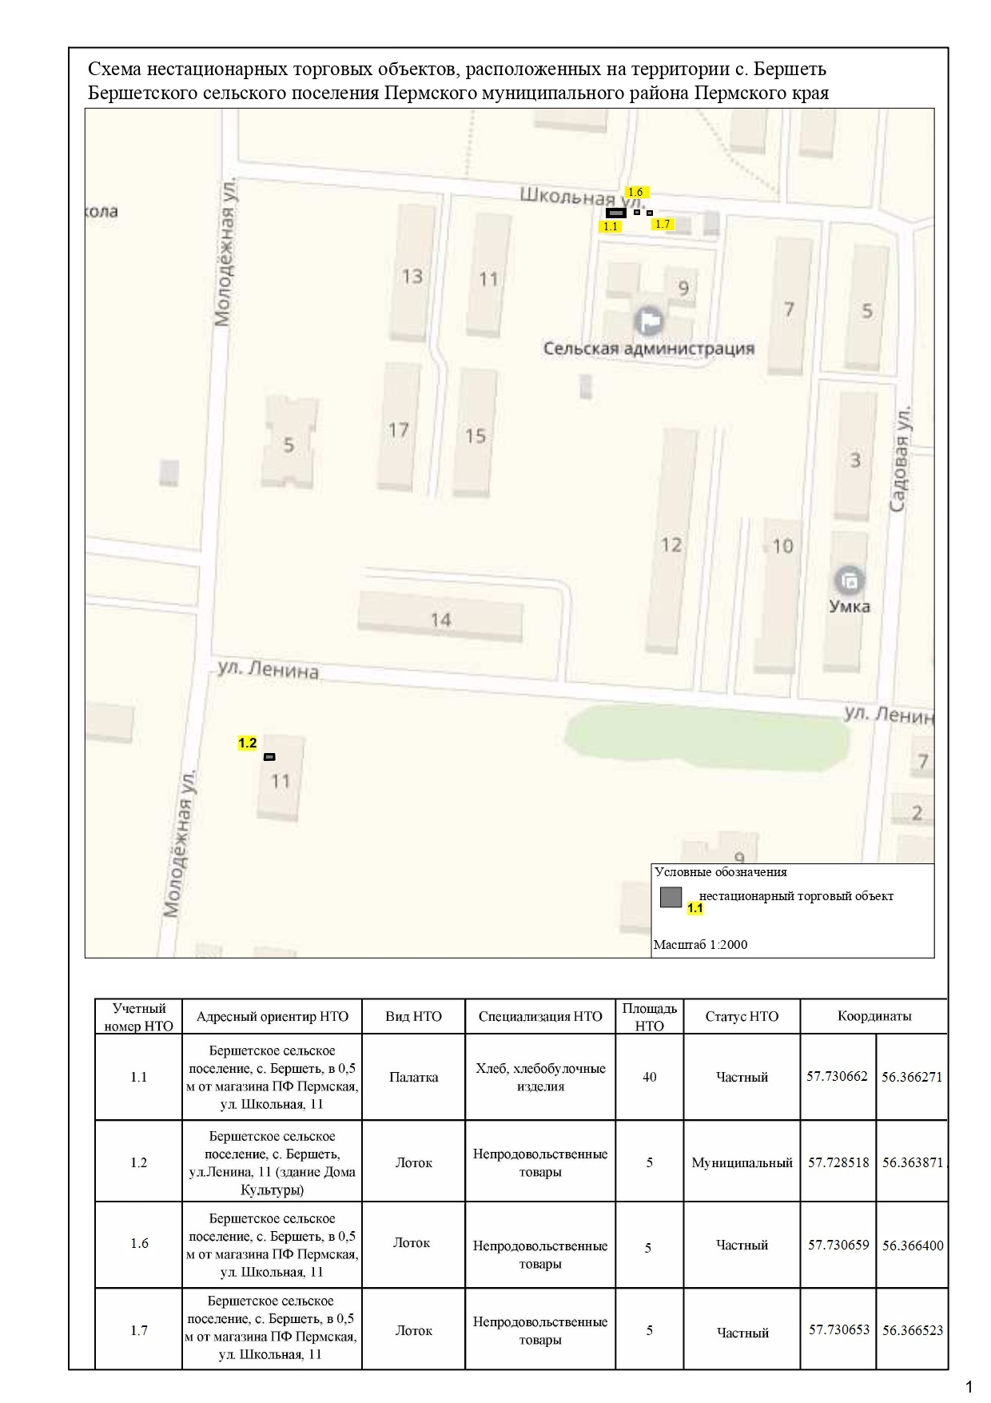

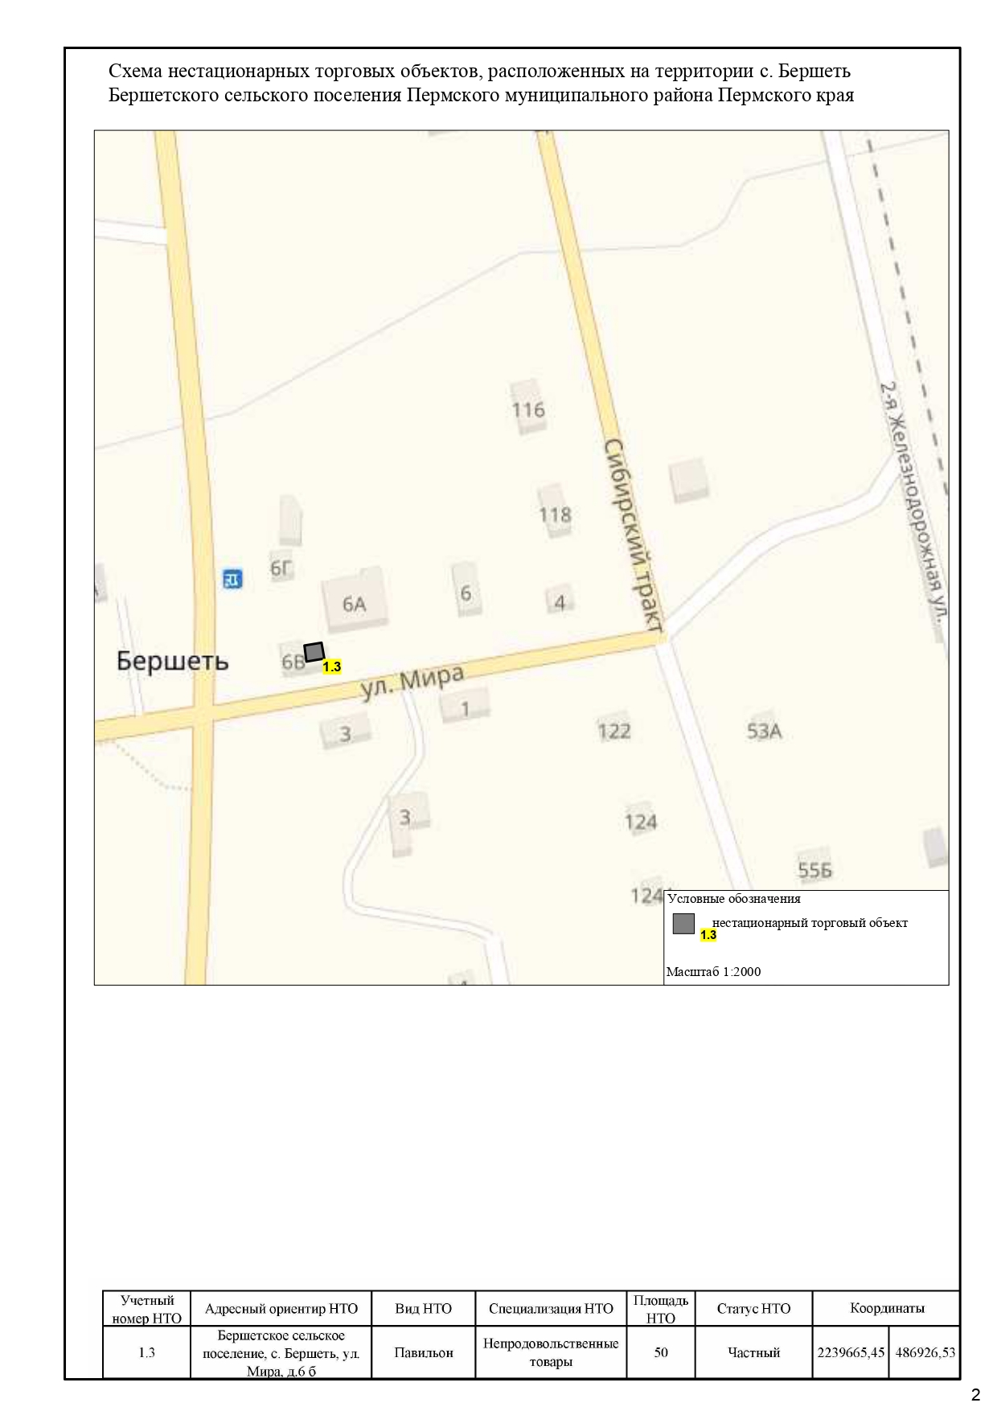

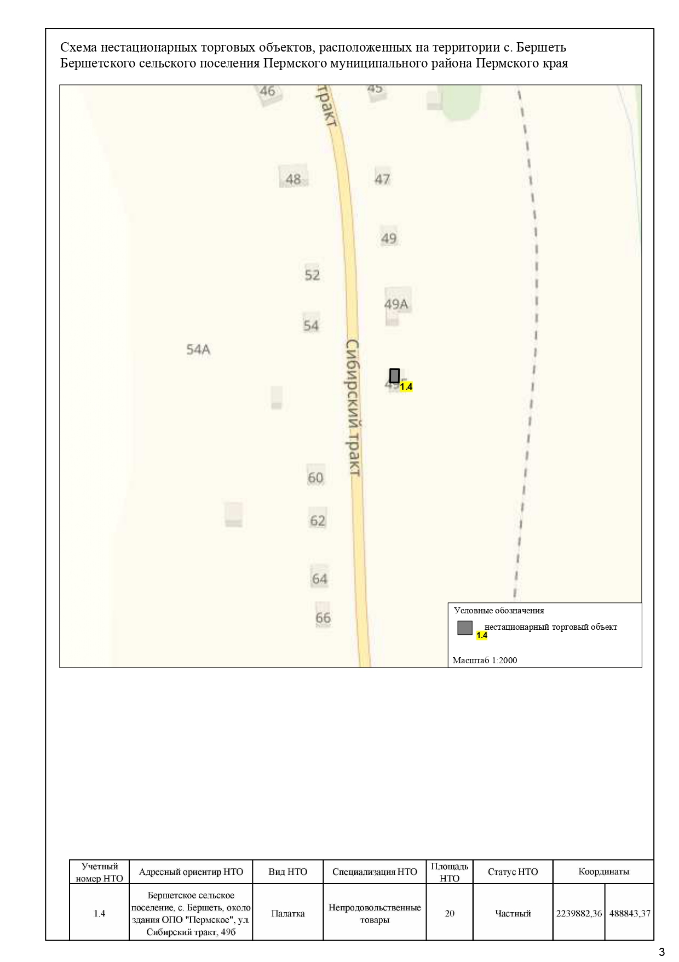

Приложение 3
к решению Земского Собрания
от 28.05.2020 № 56

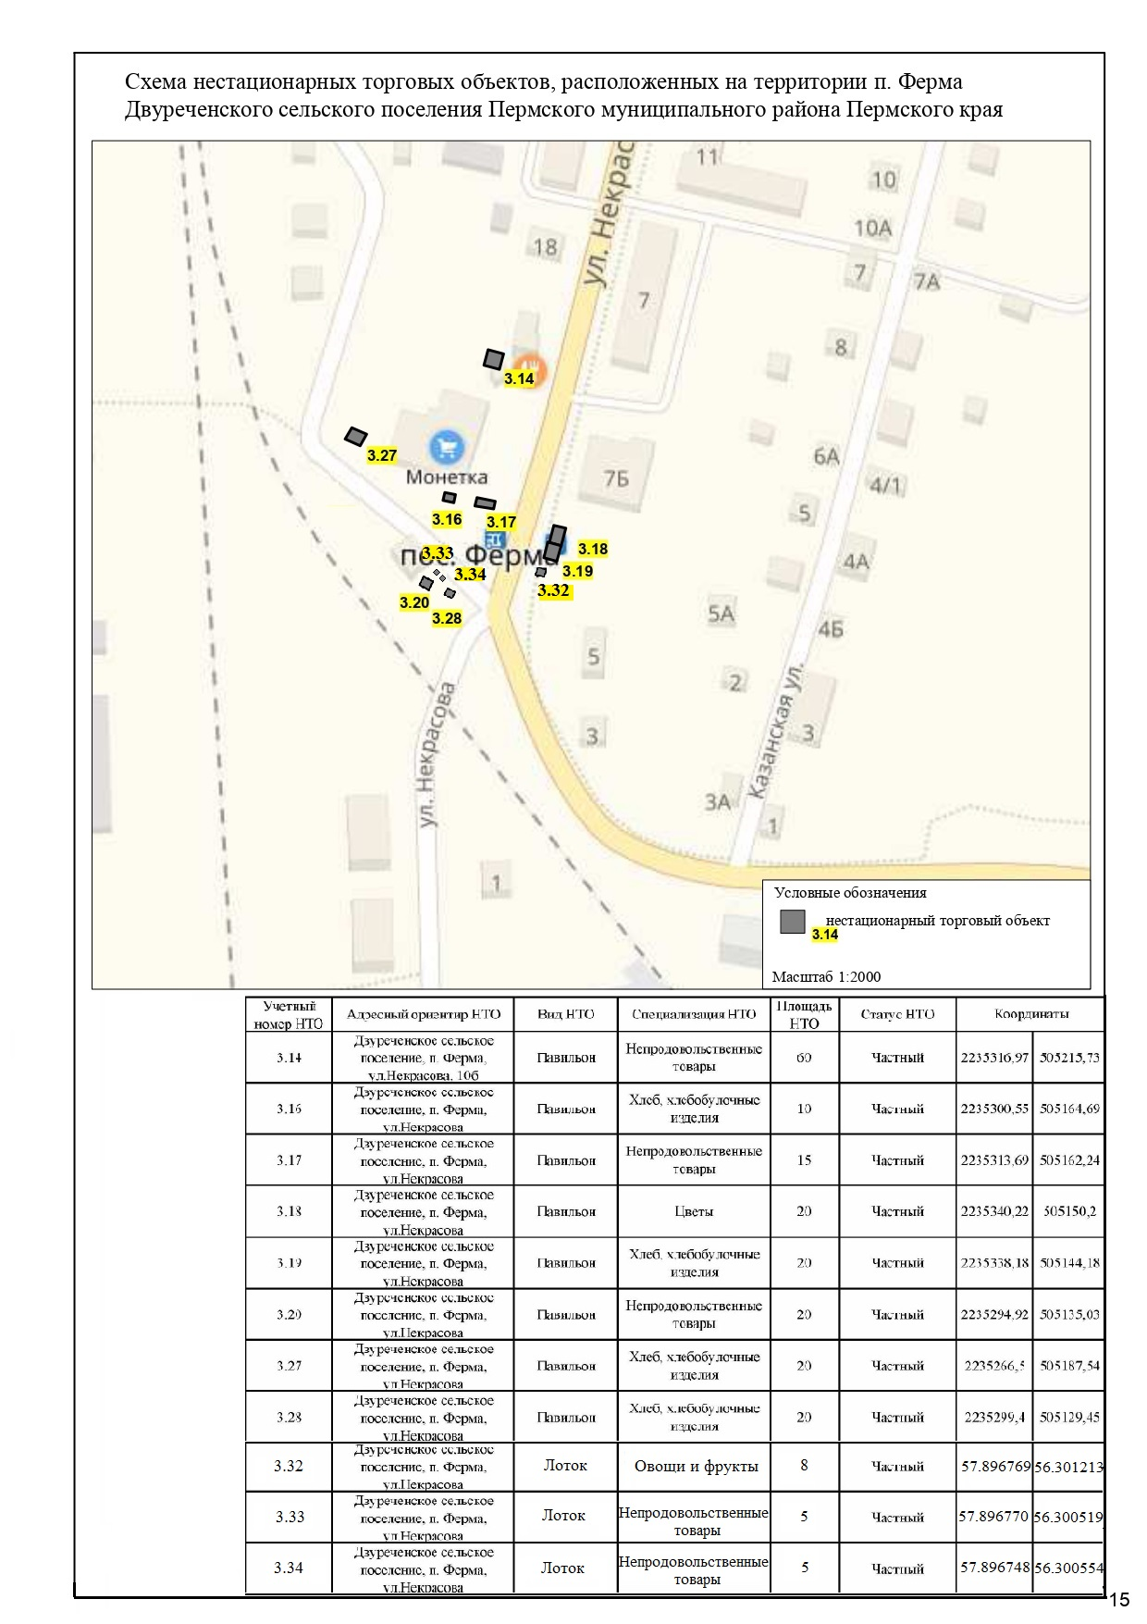

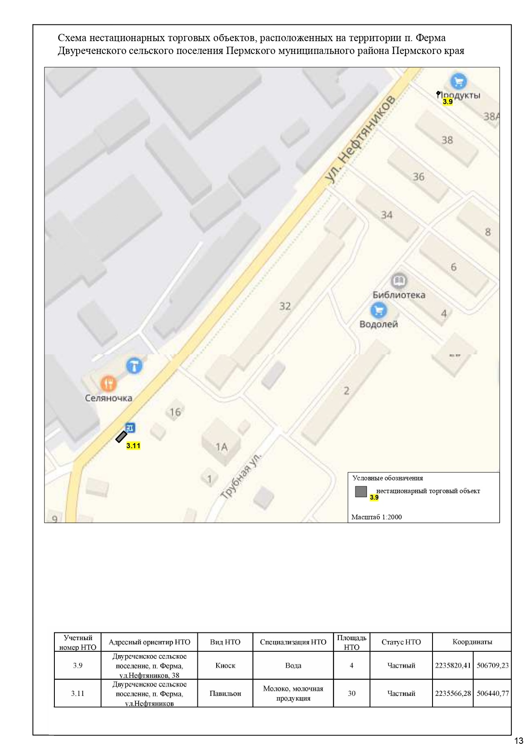

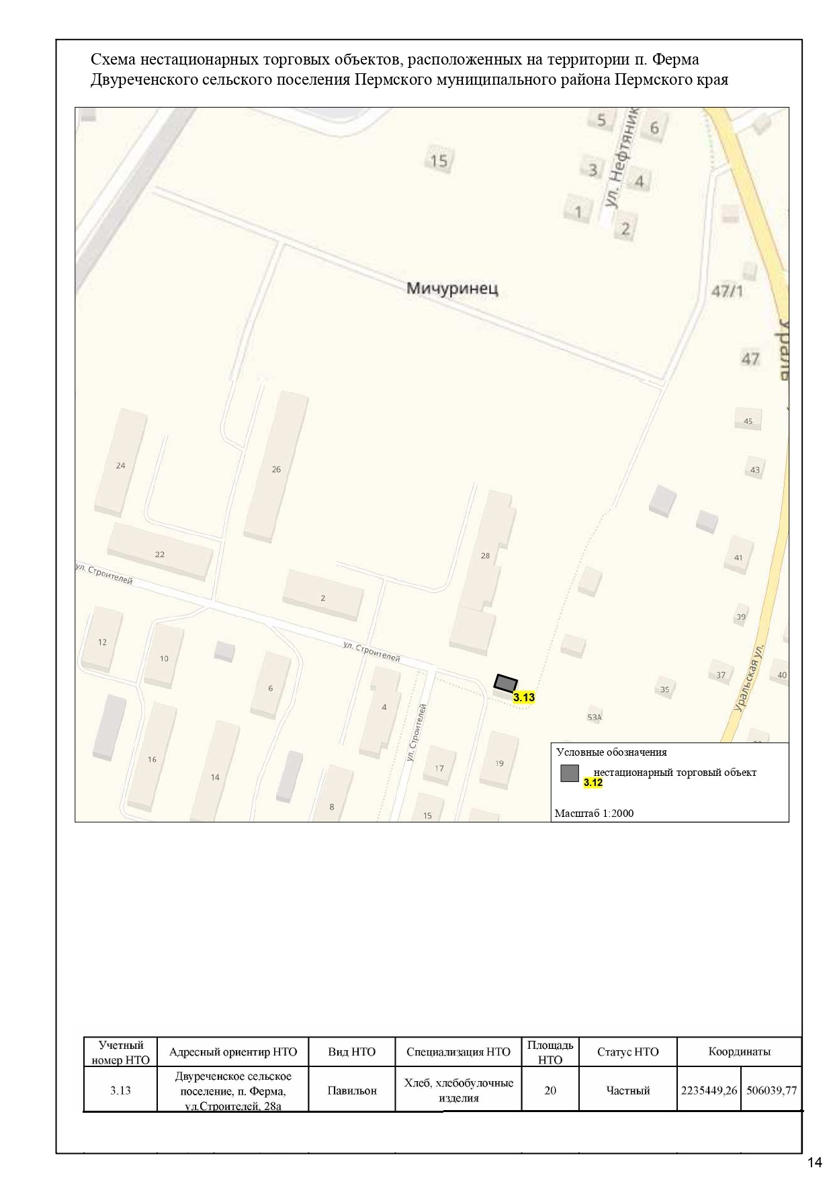

Приложение 4
к решению Земского Собрания
от 28.05.2020 № 56

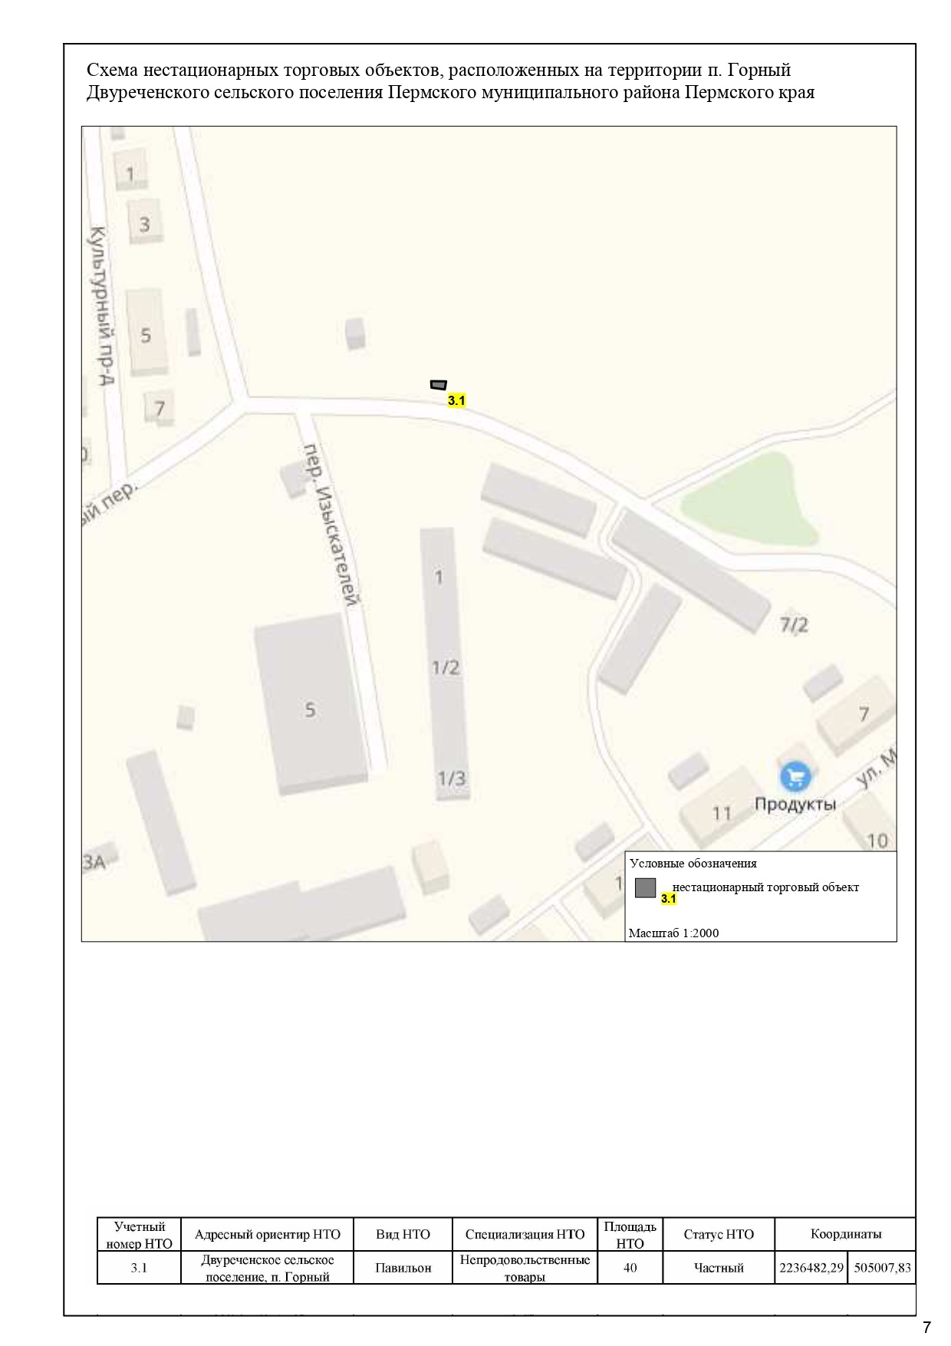

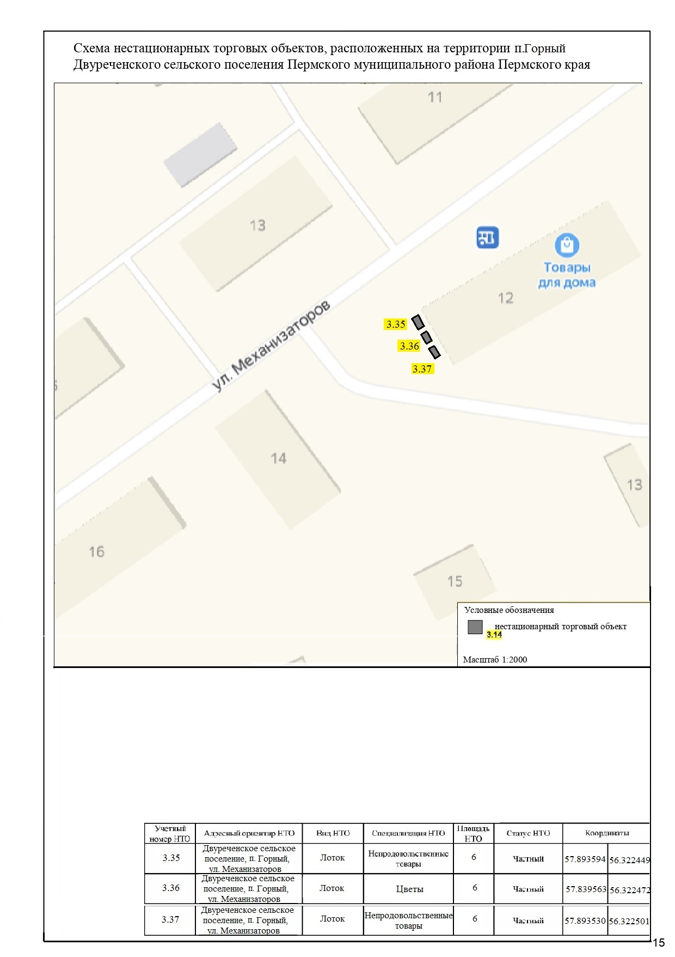

Приложение 5
к решению Земского Собрания
от 28.05.2020 № 56

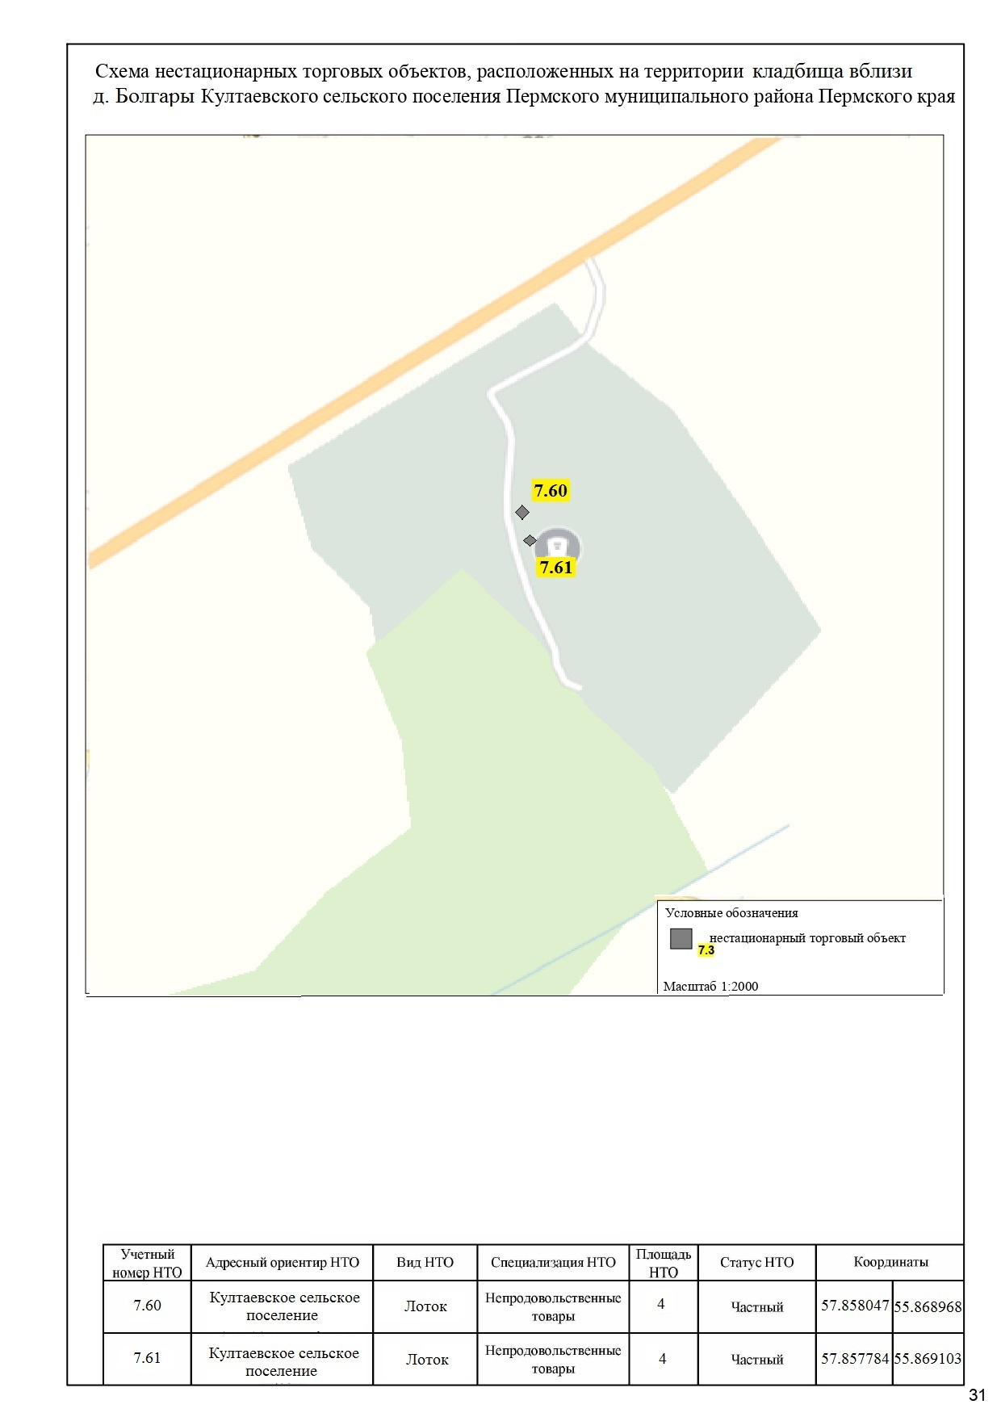

Приложение 6
к решению Земского Собрания
от 28.05.2020 № 56

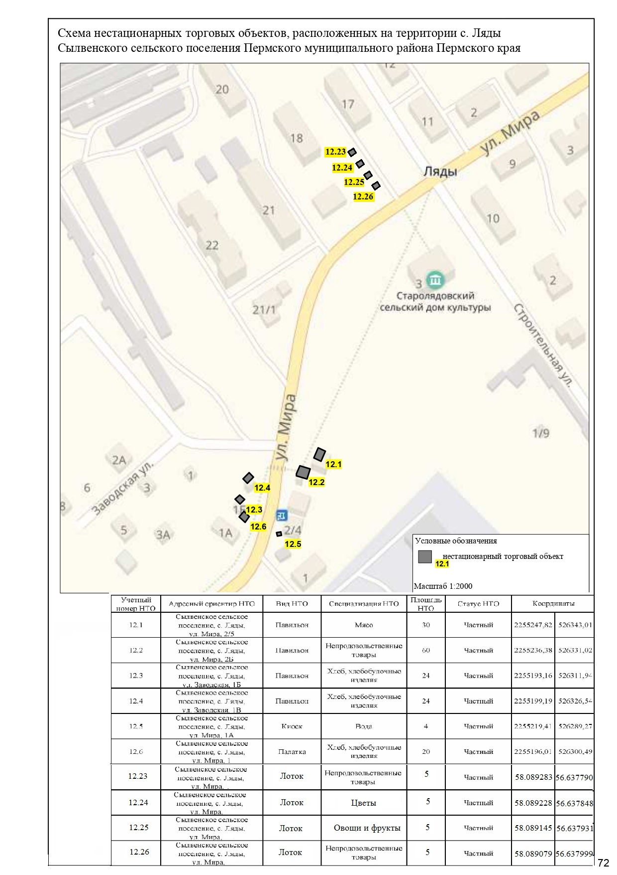

Приложение 7
к решению Земского Собрания
от 28.05.2020 № 56

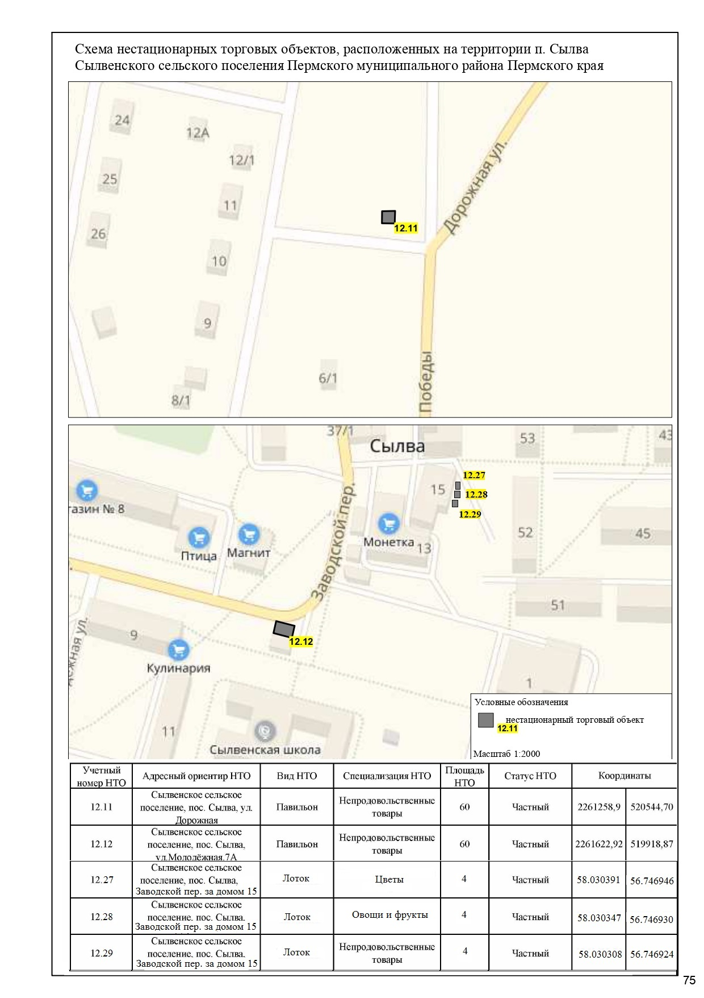
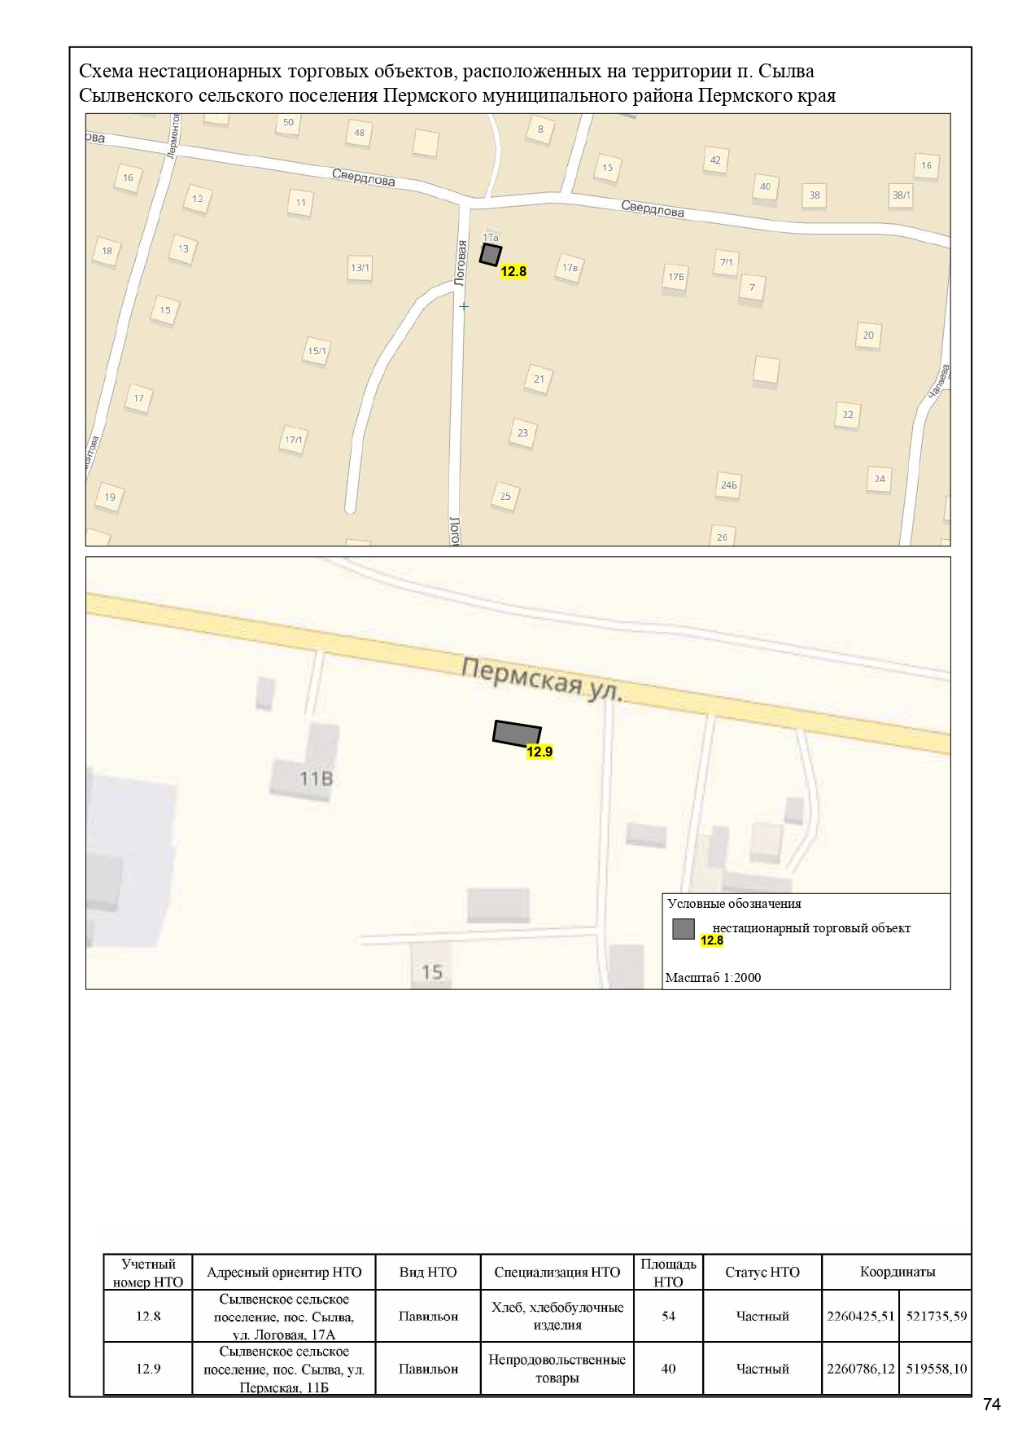

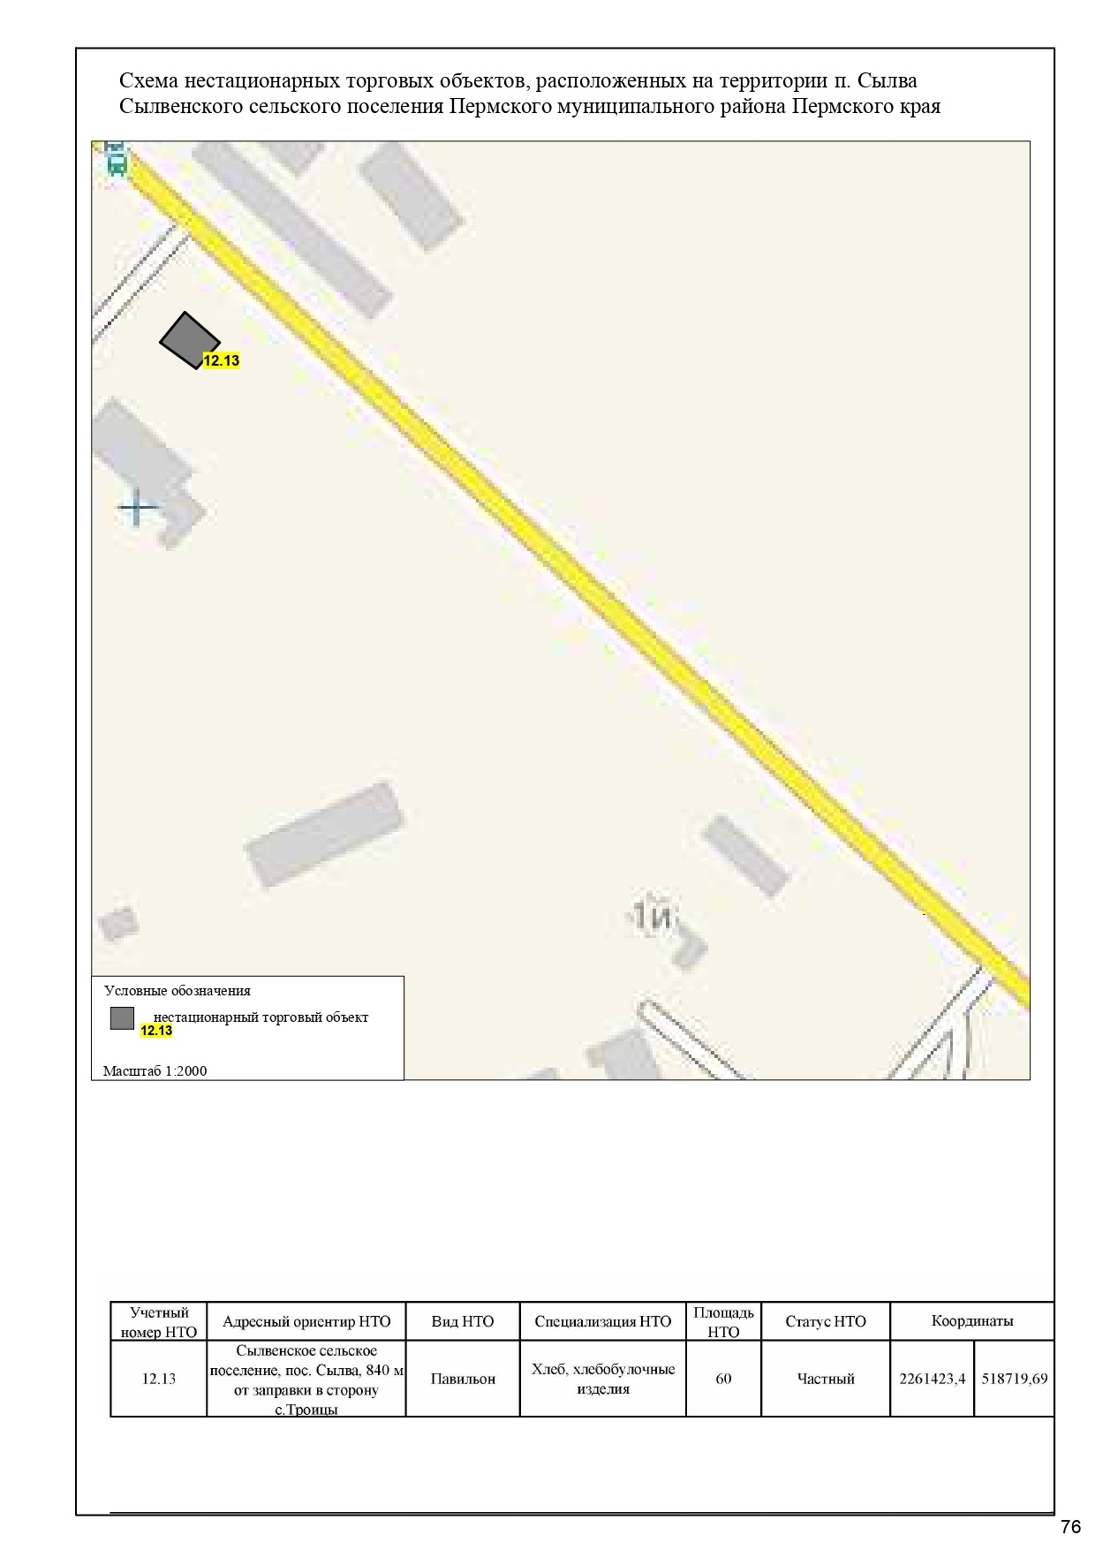

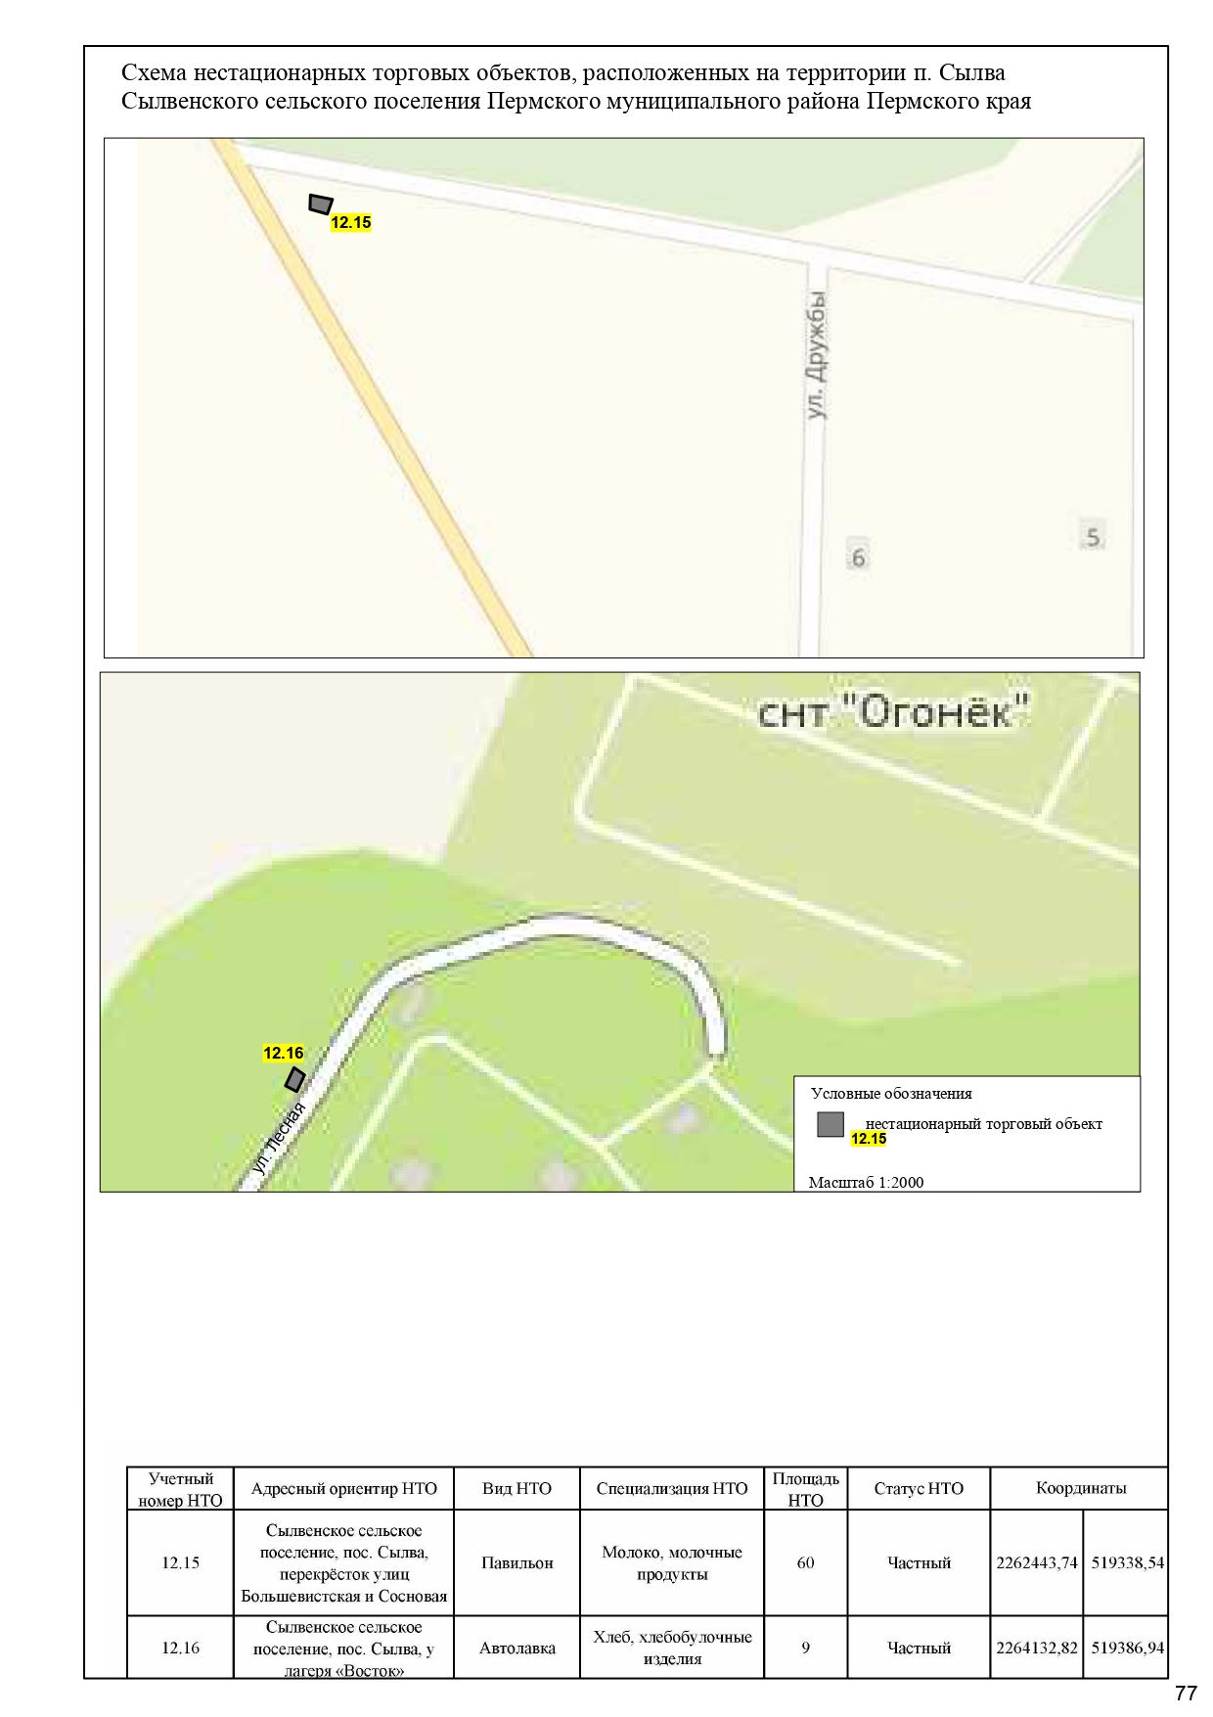

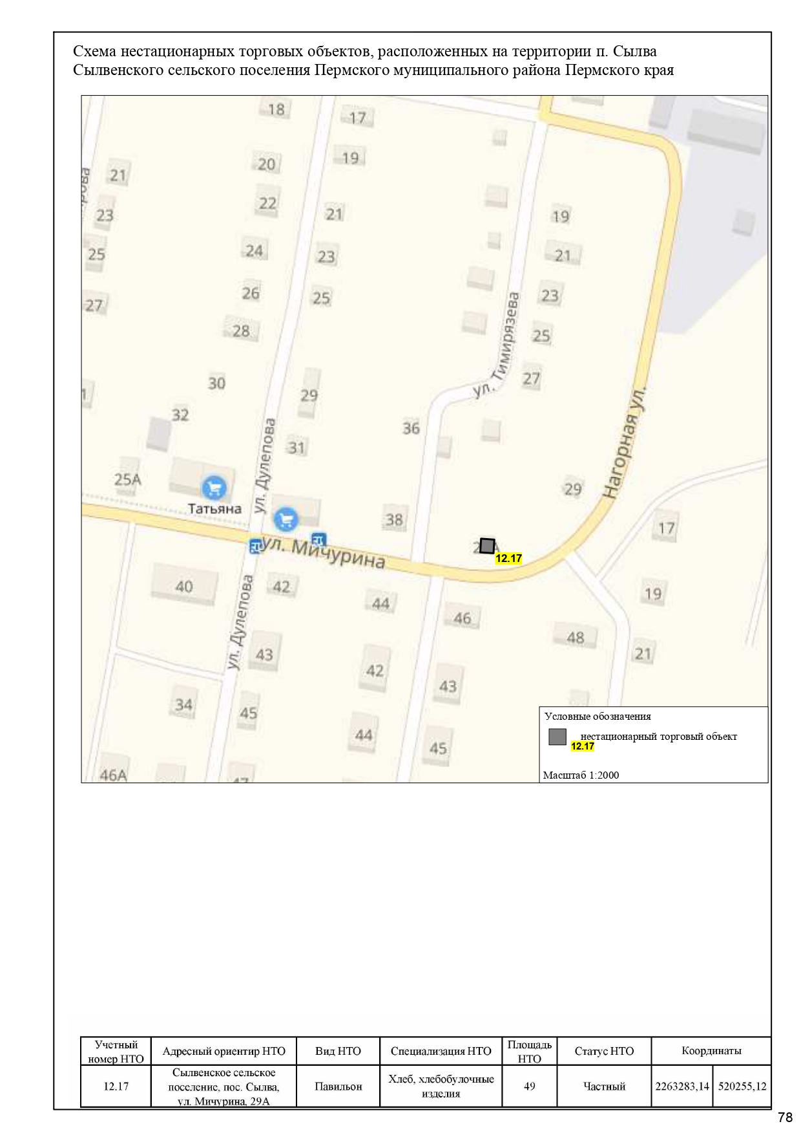

Приложение 8
к решению Земского Собрания
от 28.05.2020 № 56

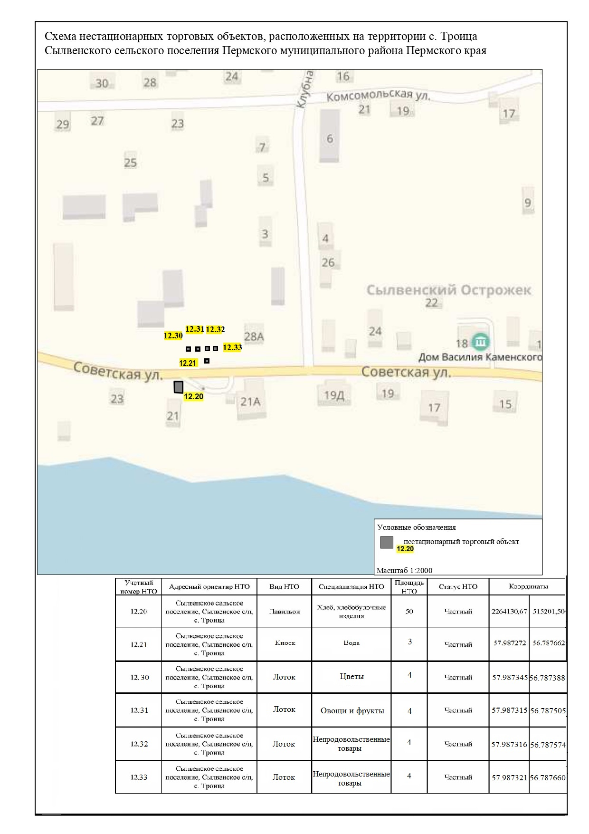

Приложение 9
к решению Земского Собрания
от 28.05.2020 № 56

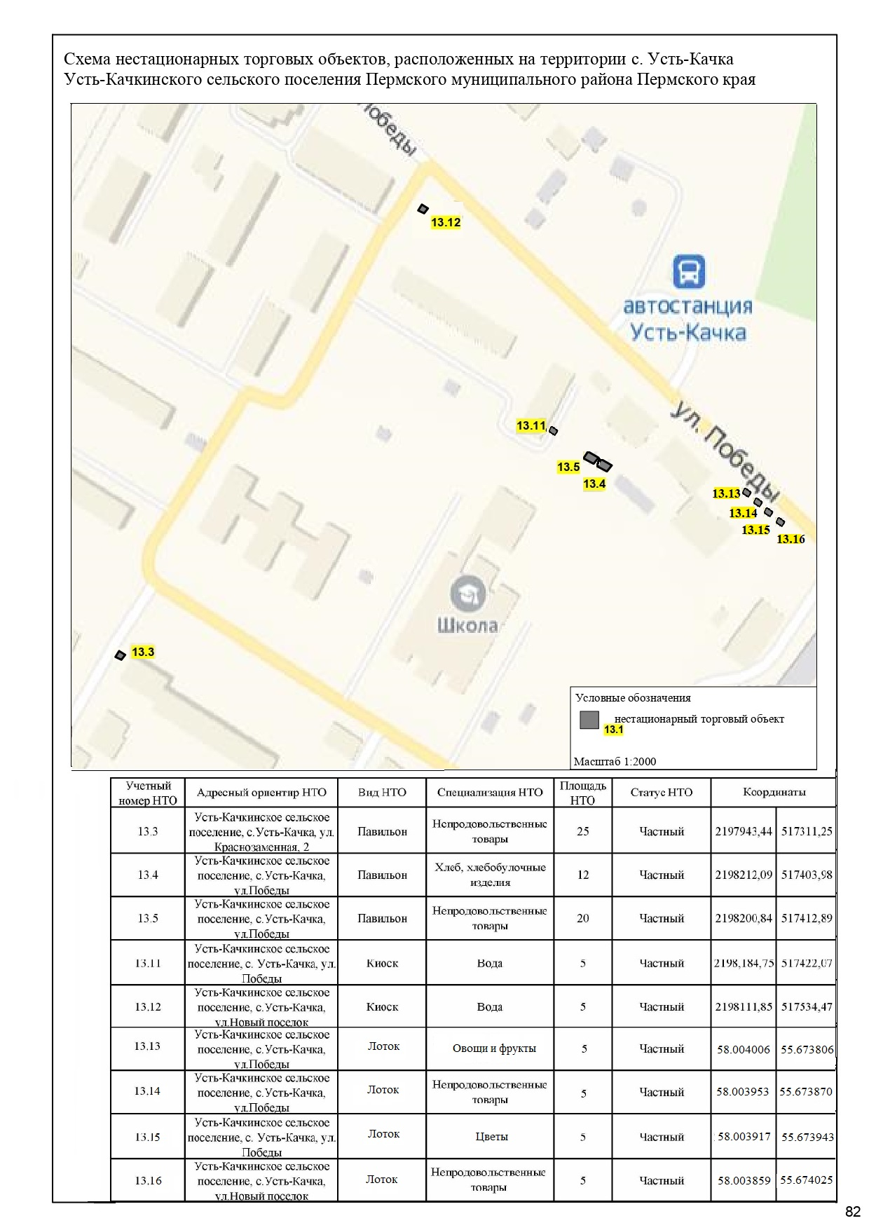

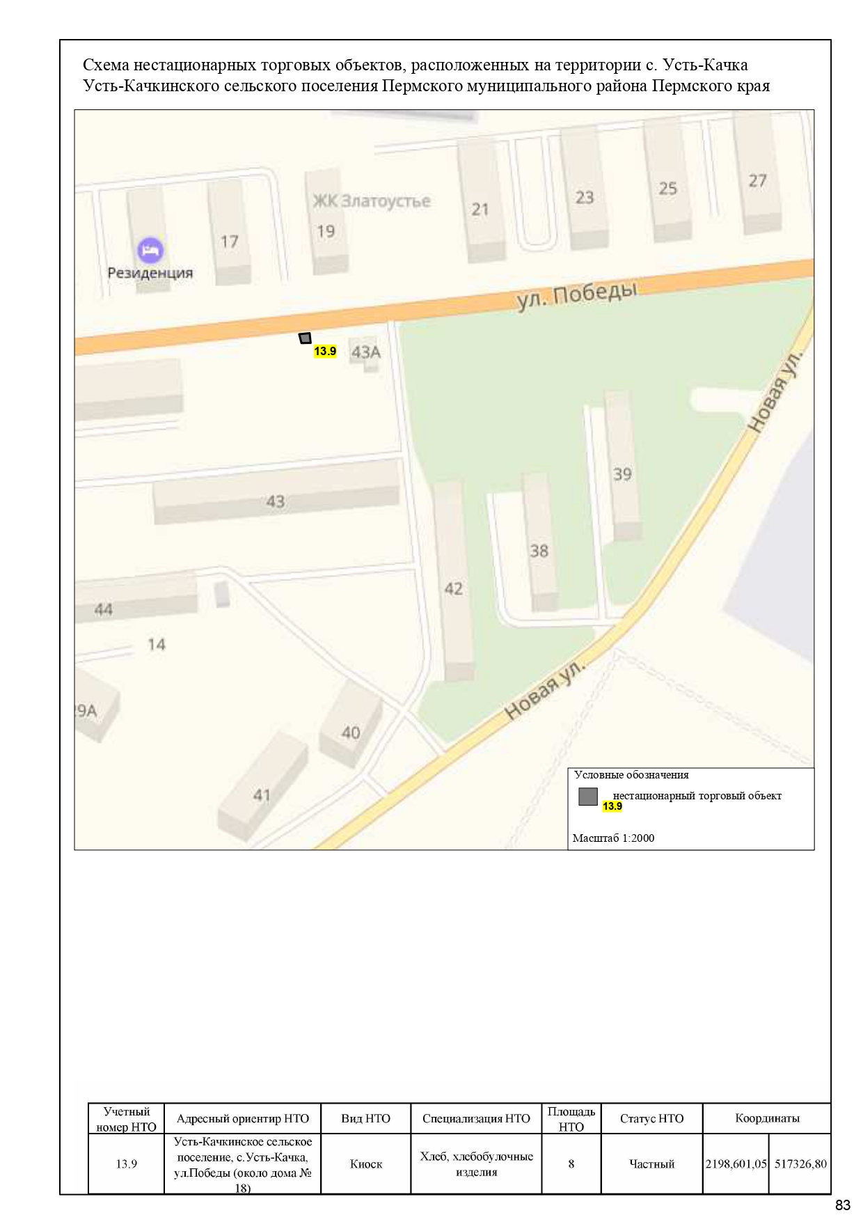

Приложение 10
к решению Земского Собрания
от 28.05.2020 № 56

